**ALKÍNY**

* cyklické/acyklické nasýtené/nenasýtené uhľovodíky, ktoré obsahujú vo svojej molekule 1 jedinú _______________väzbu, ostatné sú _________________________
* tvoria homologický rad, každý nasledujúci člen sa od predchádzajúceho líši o homologický prírastok CH2
* 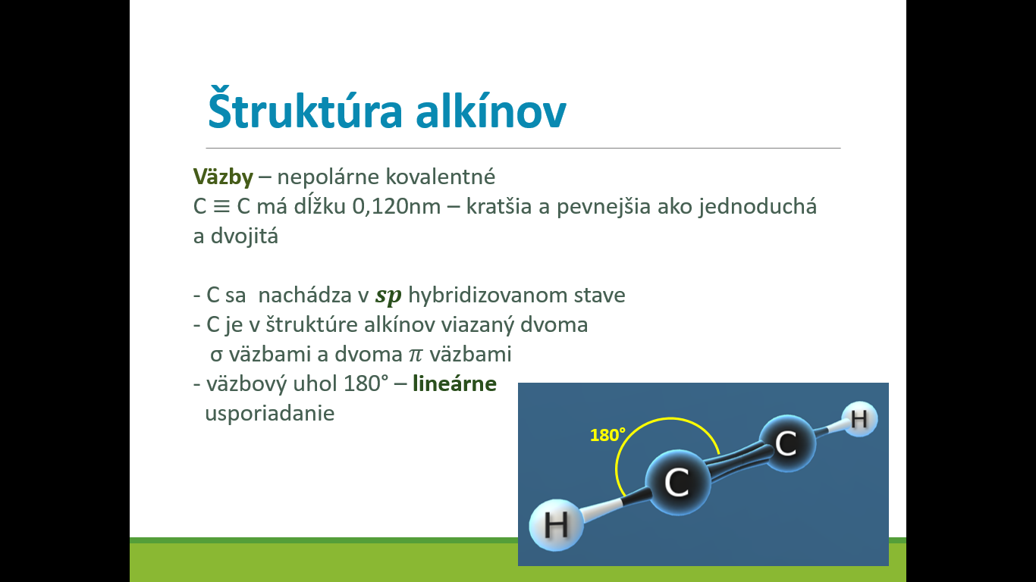všeobecný vzorec **CnH2n-2**
* prípona **-ín**
* dĺžka väzby v alkínoch 0,120 nm – najkratšia, najpevnejšia
* hybridizácia C - **sp**
* 1.alkín – etín - lineárna molekula

**FYZIKÁLNE VLASTNOSTI**

* podobné ako alkány a alkény
* nižšie sú plyny, ďalšie prchavé kvapaliny alebo pevné látky
* s rastúcim počtom C v reťazci stúpa Tv, Ttop a klesá rozpustnosť
* !!!! v prírode sa bežne nevyskytujú !!!!!

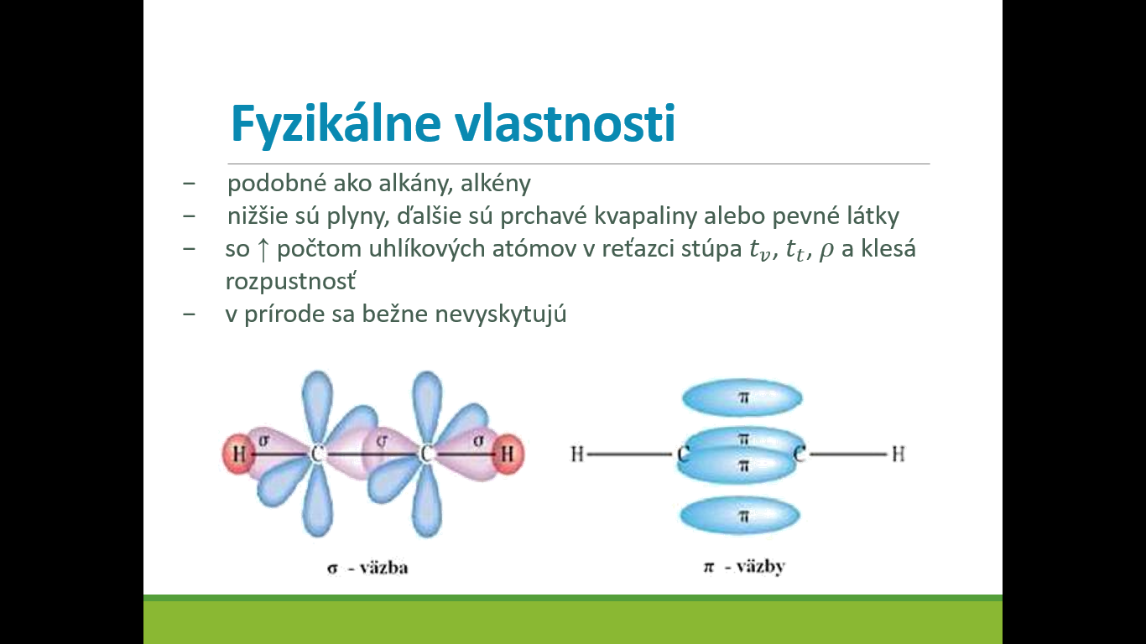

**CHEMICKÉ VLASTNOSTI**

-trojitá väzba je REAKĆNÝM CENTROM !!!!

- typické reakcie: **ELEKTROFILNÉ alebo RADIKÁLOVÉ ADÍCIE**

- prebiehajú zvyčajne 2 stupňoch – v 1. kroku zaniká 1. pí väzba a v 2. stupni 2.pí väzby

- adícia vody na alkíny je jednostupňová – vzniká alkohol, ktorý sa prešmykne na karbonylovú zlúčeninu

__________________________________________________________________________

- typické sú aj **polymerizácie**

- nesymetrické alkíny – uplatňuje sa Markovnikovo pravidlo

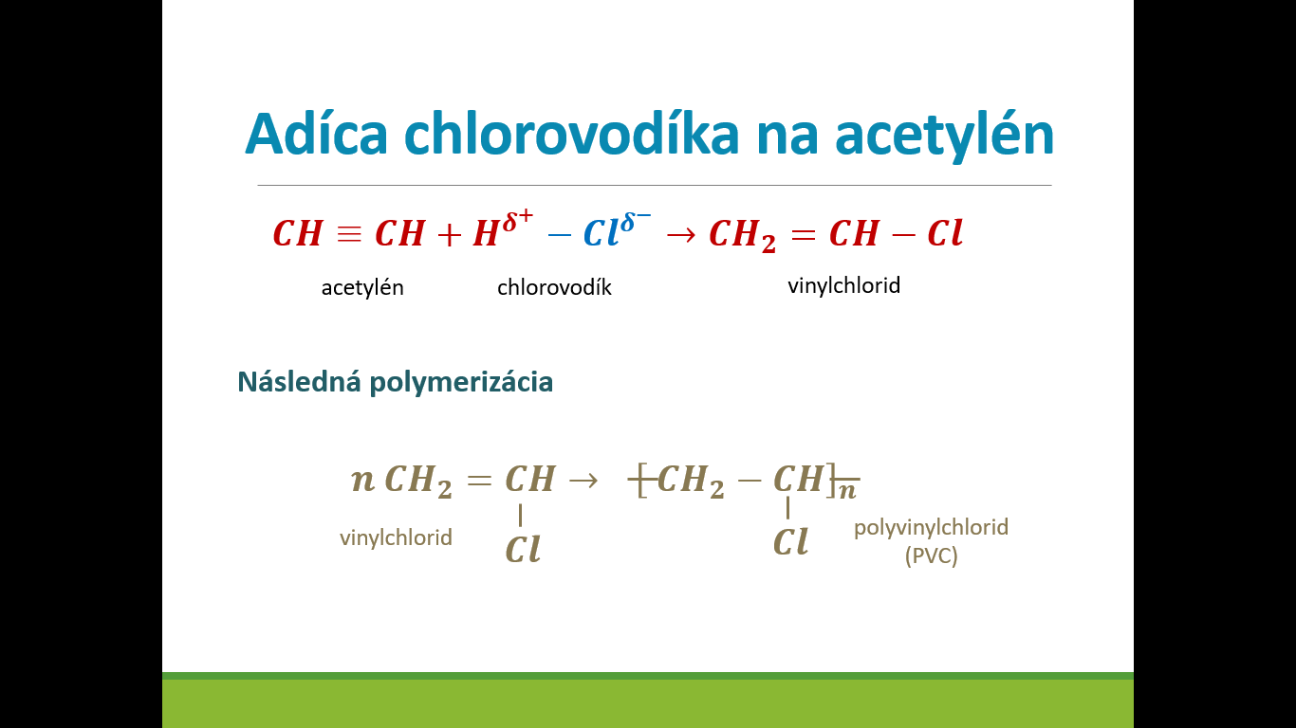

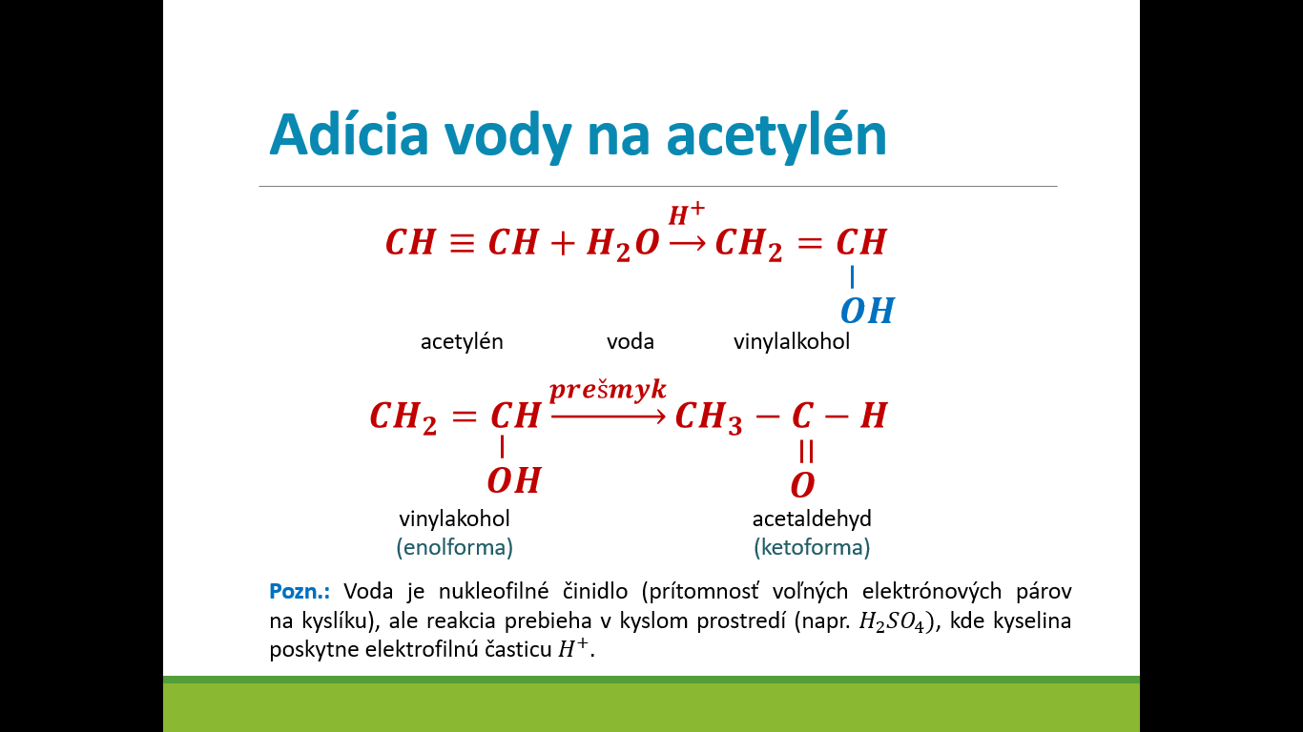

**ETÍN=ACETYLÉN** – triviálny názov

* bezfarebný horľavý plyn, bez zápachu, v zmesi s kyslíkom explozívny
* s kyslíkom – na zváranie a rezanie kovov (3000°C)
* výroba vinylchloridu, acetaldehydu, kyseliny octovej
* príprava v laboratóriu

|  |
| --- |
| CaC2 + H2O → C2H2  + Ca(OH)2 |

________________________________________________

* v minulosti ako zdroj svetla v štôlňach – karbidové lampy

ÚLOHA: Navrhnite prípravu acetylénu a zapíšte ju chemickou rovnicou.

* 1.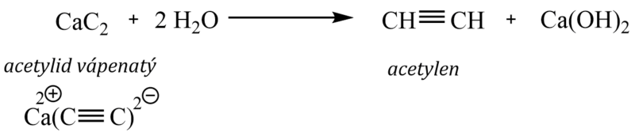
* 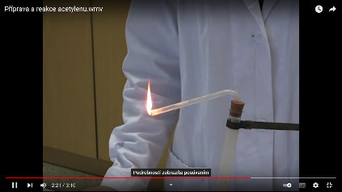**2.**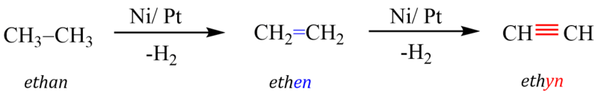
* **3. Pyrolýzou metánu**
* 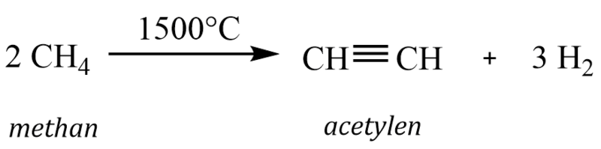 <https://www.youtube.com/watch?v=AJXA9y8knRc>
* Zavádzanie získaného acetylénu do 1 % roztoku KMnO4 (alebo brómovej vody), ktorý sa odfarbí, tým dokážeme prítomnosť dvojitej väzby. Ide o nešpecifický dôkaz násobných väzieb.